Šport za sprostitev (9. 3. 2021)

Vaje izvajajte tehnično pravilno in po svojih najboljših močeh. Pazite, da se ne poškodujete!
V primeru kakšnih nejasnosti mi lahko pišete na naslov: uros.godler@guest.arnes.si

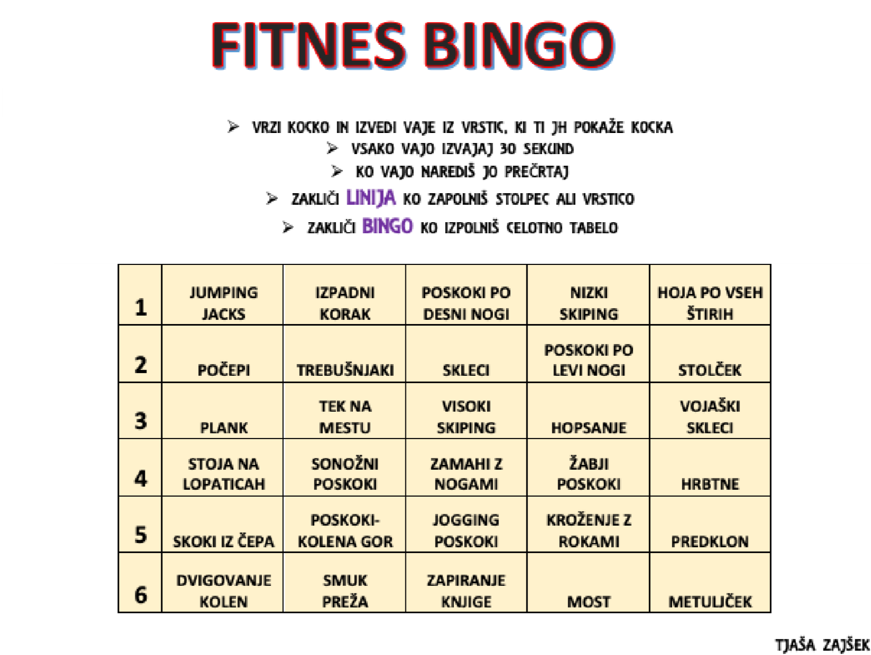
VADBA:

Ostanite zdravi.
Uroš Godler in Zlatka Bukovec

